安徽大学人工智能学院

实验报告

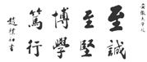

课程名称： 《计算机组成原理与汇编语言》
专 业： 人工智能
学 号： WA2214014
姓 名： 杨跃浙
指导老师： 杜库
实验项目 | 实验6-第六次上机实验 |  |  | 实验次序 | 6
实验地点 | 笃行南楼  A104 | 参与人员 | 杨跃浙 | 实验日期 | 5.15
一、实验目的
1、汇编语言编程
二、实验环境
Windows 2011，DOSBox
- 实验内容
- 将数组 x复制到数组Y中。
本题练习循环语句loop。
data segment
x db 1,2,3,4,5,6,7,8,9,'ABCDEFG'
Y db 16 dup (0)
data ends
...........

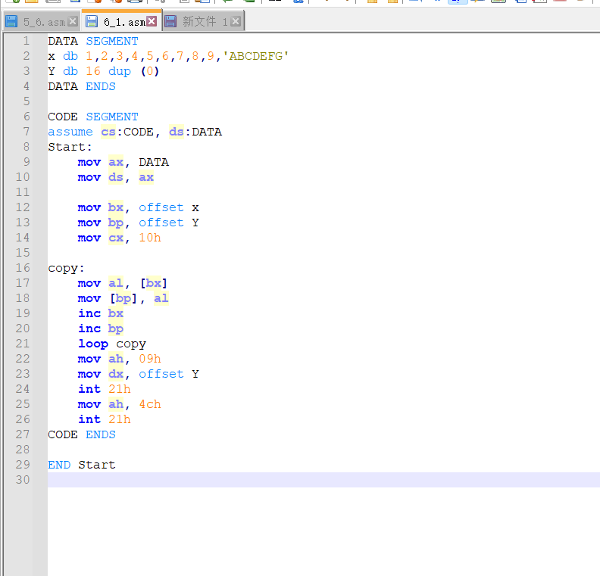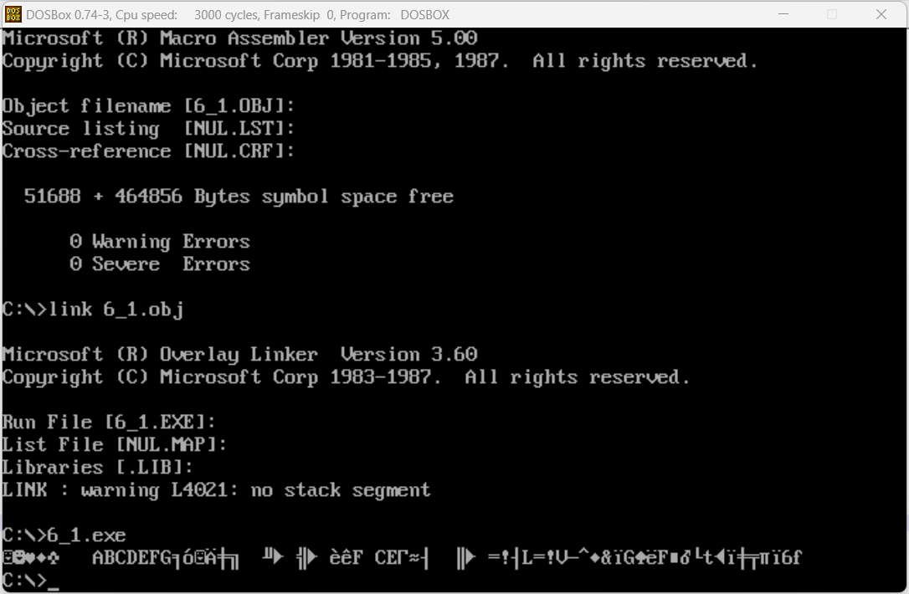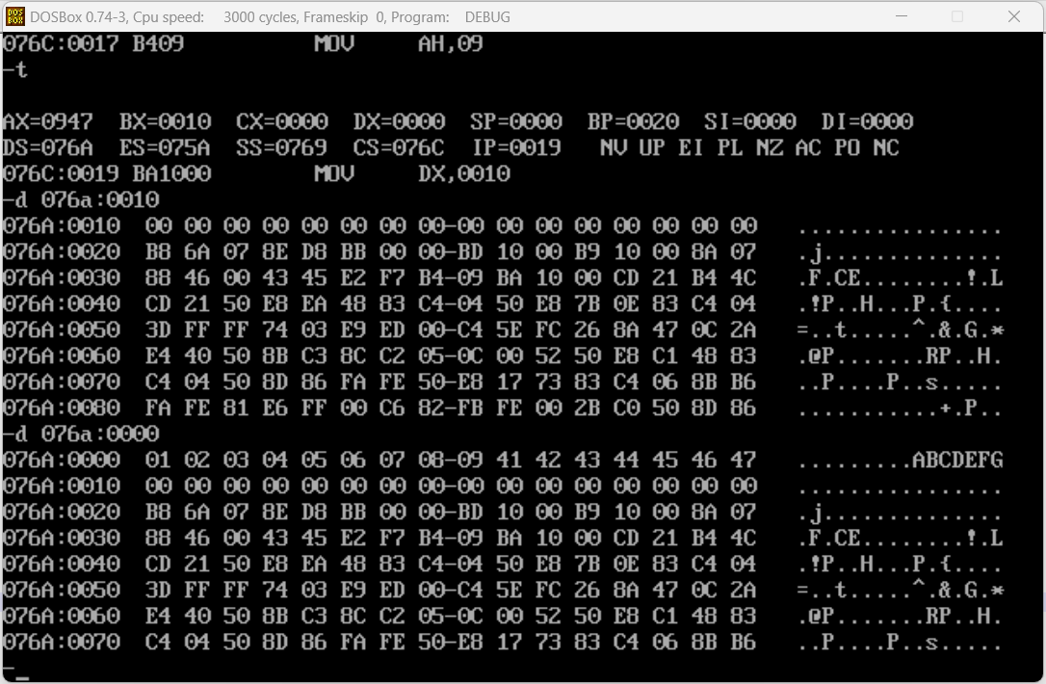
- 用循环移位指令或xchg指令将AX的高8位和低8位交换。例如(AX)=1234H, 交换后为 (AX)=3412H
注意：必须用移位指令，不能用MOV
1100 1001 0011

做法1:使用循环移位指令ROL (即高位被移掉的位又循环补充到低位上)
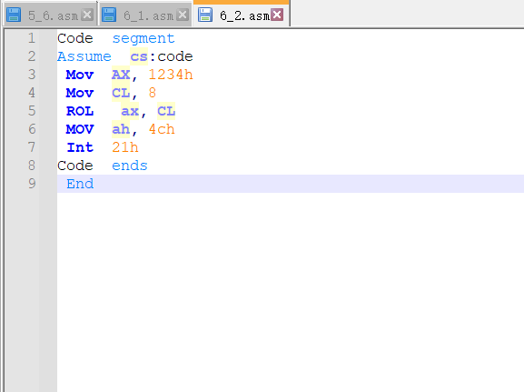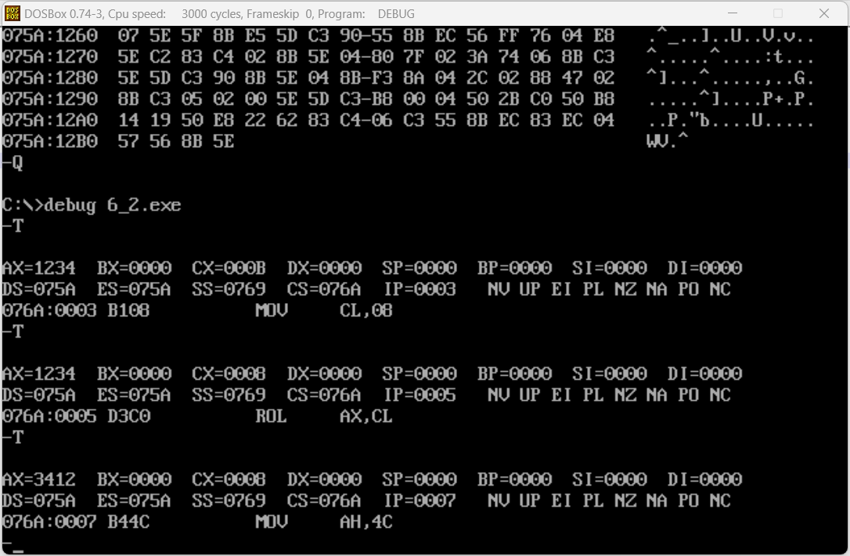
做法2 ：使用xchg 交换指令
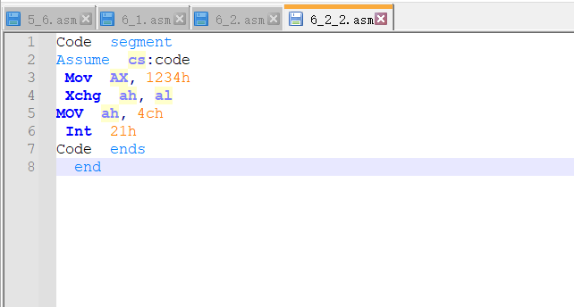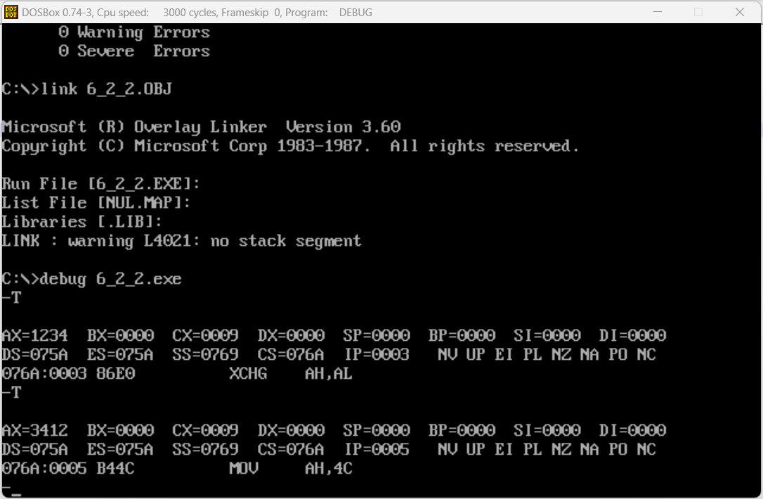
3. 字符串STR中保存着100个字节的ASCII码, 试编写一个程序统计该字符串中空格的个数(空格的ASCII码为20H)。将统计结果保存在 count 变量中。
count db 0
str db 20h,20h, 'abc def',20h, 90 dup (0)
本例练习 cmp, jnz, loop 等语句
参考代码如下：

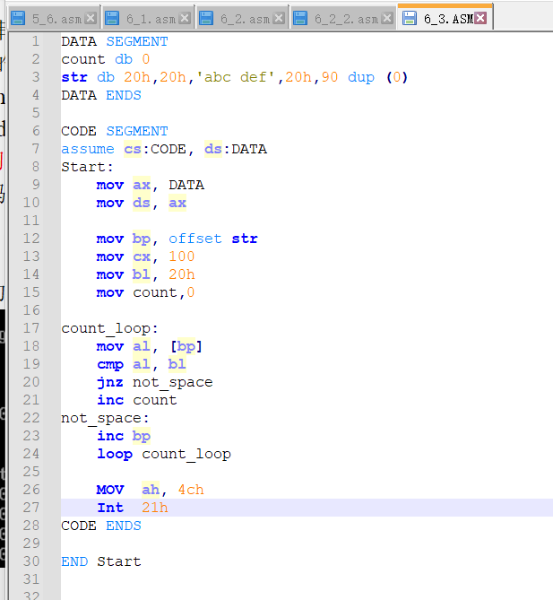
按上面的测试数据，str中有4个空格符，所以测试结果如下。
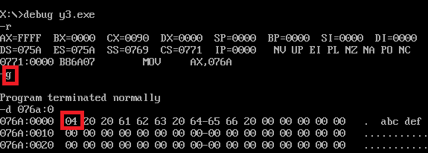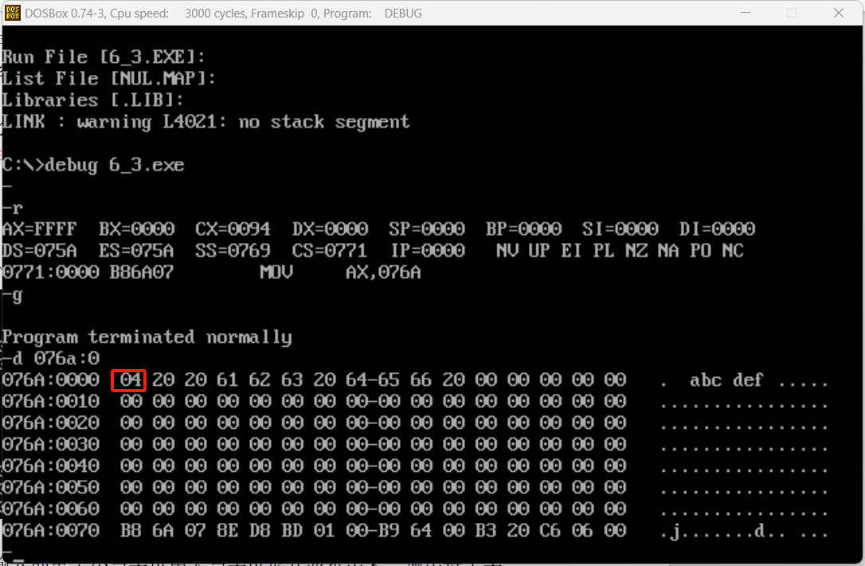

4. 试编写一个程序实现从键盘输入的单个小写字母用大写字母形式显示出来，输出每个字母后都要求换行，最后输入!退出。
提示：输入单个字母用01号子功能， 输出用02号子功能。连续输出回车换行符0DH, 0AH 即可实现换行。
MOV AH, 01 ;调用1号子功能，输入单个字符
INT 21H ; 输入字符放在AL中

MOV DL, 'A' ; 待输出字符放在DL中
MOV AH, 02 ; 调用2号子功能，输出DL中的字符
INT 21H

参考代码如下:
